3.0代账公司版角色权限设置流程
1、新增部门职员
点击“系统设置→部门职员”，进入部门职员设置界面。在部门管理左侧架构树，点击“新增”，弹出新增部门窗口。
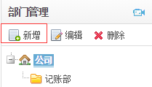
职员新增包括手工新增和引入已注册人员两种方式。使用手工新增方式的前提是职员未在友商网注册过；使用引入已注册人员方式的前提是职员已在友商网注册过账号并加入了公司。（说明：如果职员已在友商网注册过账号，但并未加入公司，则需先加入公司，再通过引入已注册人员方式引入3.0代账公司版）
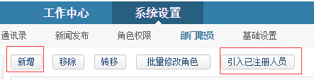
手工新增职员
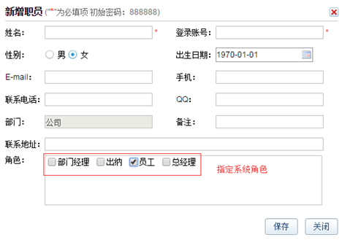

引入已注册人员
如果职员已在友商网注册过账号，但并未加入公司，则需先以该职员注册账号登录友商网，进入友商助手，点击“用户资料→加入公司”。
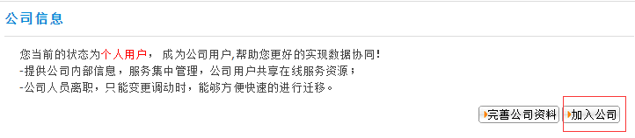
提交加入公司申请后，由代账公司版管理员登录进入友商助手，审核通过，再通过引入已注册人员方式引入3.0代账公司版。
2、角色权限
点击“系统设置→角色权限”进入角色权限设置界面，选中左侧角色树中的角色，在右侧权限列表中进行设置。
系统角色的权限用于控制客户管理、系统设置、工作中心模块的权限；业务角色的权限用于控制账套内的各模块的权限。
给用户设置操作权限时，需在创建用户时，指定用户对应的系统角色，再在账套派工时，指定用户的业务角色。这样，用户就会分配到一定的系统角色和业务角色，并自动继承赋予角色的操作权限。
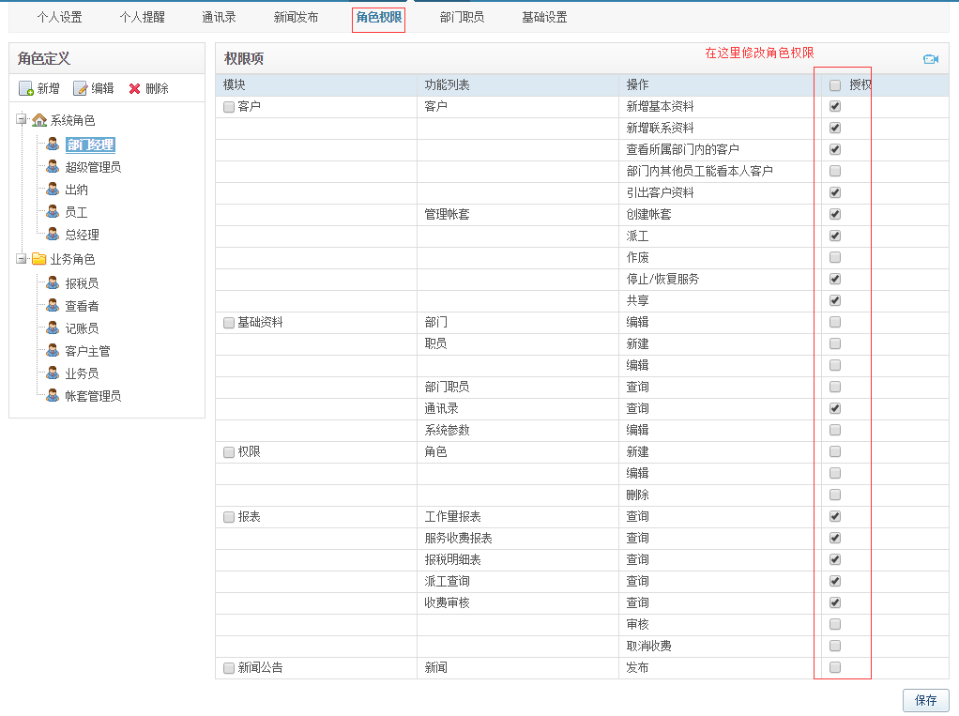
3、派工
点击“客户管理→选中待派工客户→派工”，进入派工管理界面。
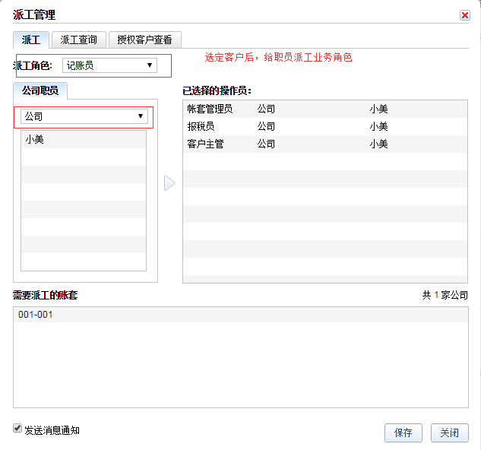
4、员工离职转派工
点击“工作中心→派工查询”，可以按职员或者角色进行查询，将符合条件的账套选中，点击右侧的“转派工”图标。系统还支持批量转派工，只需要选中账套，点击“批量转派工”按钮。然后将该职员移除。
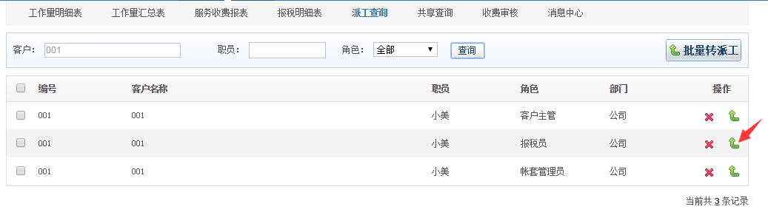
也可以先在“系统设置→部门职员”选中离职员工，将其移除，其名下的账套自动恢复到超级管理员，超级管理员再根据需要对账套进行转派工。
5、客户主管变更
客户主管变更不可以通过“工作中心→派工查询→转派工”完成，需要在客户列表中，将鼠标放在待变更客户主管行，点击图标，在客户信息窗口中，在最下方的“客户主管”下拉选择，单击“确定”，完成客户主管变更。
